**Тараканов Никита 2-4 ПОИТ**

**Разработка и анализ требований**

**Отчет**

**1 задание**

Тема проекта: Электронная библиотека “Бумажный город”

**2 задание**

Цель приложения:

- создание удобного и доступного ресурса для чтения электронных книг;

- путем добавления интерактивных элементов или дополнительных функций, например аудио-книги или возможность обсуждения содержания книг с другими читателями, сделать чтение более увлекательным

- возможность прочтения тех книг, которые трудно найти в печатном виде

- обеспечение удобного поиска и сортировки книг, чтобы пользователи могли легко найти книги, которые им интересны

**3 задание**

- как клиент хочу иметь возможность искать книги по названию, автору, жанру, ключевым словам и другим параметрам;

- как клиент хочу иметь возможность фильтровать книги по формату, языку, рейтингу и другим критериям;

- как клиент хочу иметь возможность читать электронные книги в приложении

- как клиент хочу иметь возможность изменять размер шрифта, цвет текста и фона, а также добавлять закладки и заметки;

- как клиент хочу иметь возможность загружать книги из приложения, чтобы читать их оффлайн;

- как клиент хочу иметь возможность прослушивания аудио-книг;

- как клиент хочу иметь возможность оценивать книги и оставлять отзывы;

- как клиент хочу иметь возможность общаться с другими пользователями приложения, обсуждать книги и деликатесные материалы с друзьями, просматривать профили других пользователей;

- как клиент хочу иметь возможность сохранять книги в список "избранное" для более легкого доступа и чтения в будущем;

- как клиент хочу иметь возможность получать уведомления о новых книгах, обновлениях приложения, рекомендациях и другой информации

- как администратор хочу иметь возможность добавлять, редактировать и удалять книги, авторов, жанры, изображения и другой контент в приложении;

- как администратор хочу иметь возможность просматривать, блокировать или удалять пользователей, а также управлять правами доступа пользователей в приложении

- как администратор хочу иметь возможность изменять настройки приложения, такие как логотип, цветовая схема, шрифты, язык и другие параметры;

- как администратор хочу иметь возможность просматривать отчеты и статистику по использованию приложения, такие как количество загрузок, количество пользователей, популярность книг и другие параметры;

- как администратор хочу иметь возможность управлять платежами, включая установку цен, обработку платежей, управление подписками

- как администратор хочу иметь возможность предоставления технической поддержки пользователям приложения, включая ответы на вопросы, решение проблем и т.д.

**4 задание**

Аналоги:

* <https://bookshake.net/>
* <https://readli.net>
* https://www.litres.ru

**Анализ** [**https://bookshake.net/**](https://bookshake.net/)

**Внешний вид**

На главной странице представлены книги, которые могут заинтересовать пользователя, что делает сайт удобным. Дизайн сайта выполнен в бело-зеленом цветах, что делает его сложным к восприятию. Название книг выделены зеленым цветом, что является нечитабельным для пользователей. Шрифт прямой без засечек, но из-за того, что все сделано единым кеглем, пользователю будет непонятно, где название книги, а где ее описание. Композиция на сайте статичная, так как все элементы расположены в прямую линию. Логотип сайта не вписывается в стилистику дизайна, так как выполнен в другой цветовой палитре.

**Навигация**

На данном сайте присутствует строка поиска, что облегчает пользователю поиск книг по названию или автору. Для того чтобы подробнее ознакомиться с описанием книги нужно нажать на название и тогда откроется новая страница, на которой пользователь сможет ознакомиться с представленной информацией, но к этому может прийти не каждый, поэтому было бы логичнее сделать кнопку «подробнее». Логотип кликабельный, что поможет вернуться пользователю на главную страницу, но отсутствуют хлебные крошки, поэтому неопытный пользователь может «потеряться» на сайте.

**Каталог**

Каталог делится на Жанры, Подборки, Серии и Авторы, которые представлены списком ссылок.

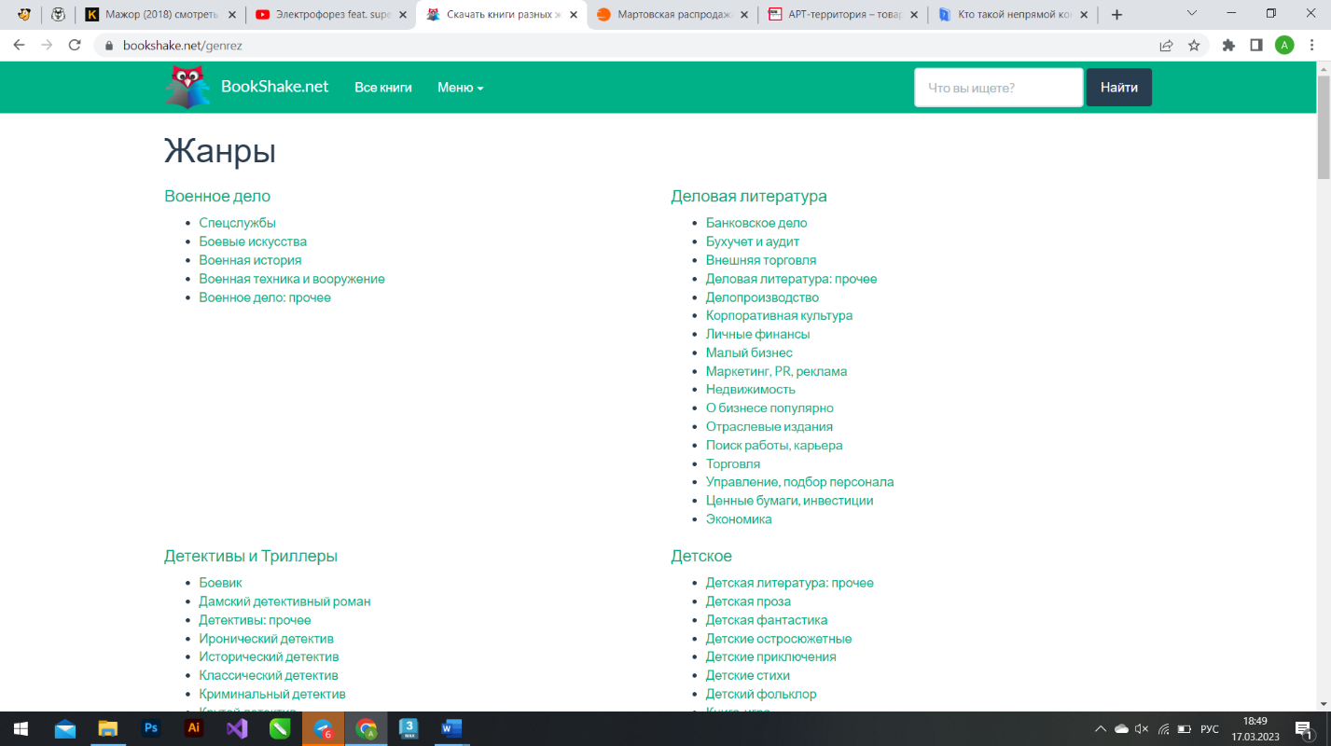

**Возможность скачать книгу**

На данном сайте пользователь может скачать интересующую книгу в форматах еpub, fb2, txt, pdf.

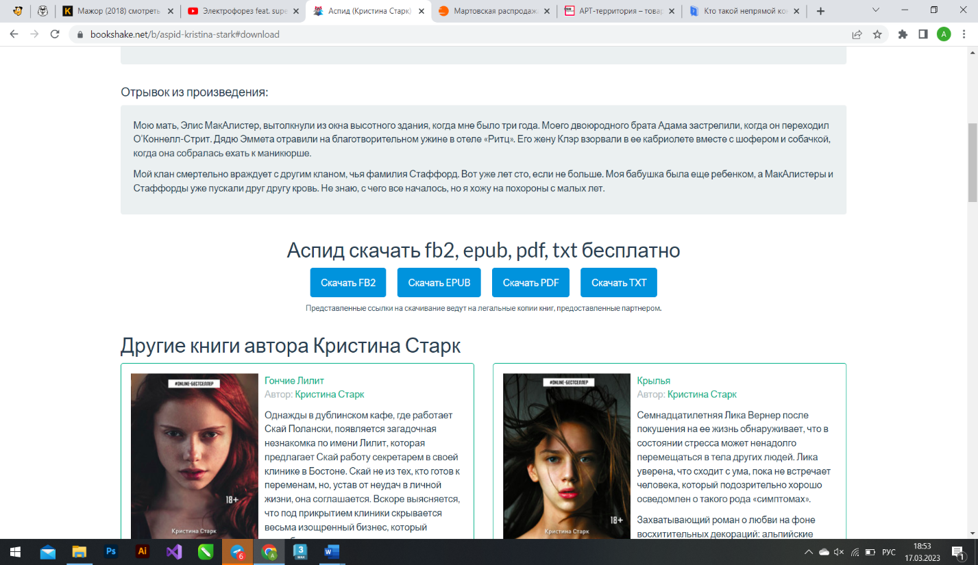

**Анализ** [**https://readli.net**](https://readli.net)

**Внешний вид**

На главной странице сразу представлены книги, которые можно отсортировать по дате добавления, по популярности. Но так как показано слишком много книг, и они разбиты на две колонки, сайт кажется слишком перегруженным. Дизайн выполнен в светло-сером, черном, синем и белых цветах. Шрифт прямой без засечек, что делает его более удобным для чтения. Названия книг выделены жирным, что делает их более заметными, по сравнению с другой информацией. Логотип комбинированный, то есть включает в себя текст и рисунок, хорошо смотрится на сайте.

**Навигация**

Пользователю доступна регистрация и авторизация на сайте. Также в меню есть строка поиска, которая поможет пользователю найти нужную для него книгу. Хлебные крошки отсутствует, что делает сайт не особо удобным, так как пользователь не будет знать, где находится в данный момент. Но за счет кликабельного логотипа пользователь сможет вернуться на главную страницу. Присутствует сортировка в разделе жанров, что помогает пользователю ознакомиться с книгами только в интересующем жанре.

**Каталог**

Каталог книг включает себя изображение, название книги и ее описание, при нажатии на название пользователь сможет подробнее ознакомиться с представленной книгой.

**Возможность скачать книгу**

На данном сайте пользователь может скачать интересующую книгу в форматах еpub, fb2, txt, pdf.

**Анализ** [**https://www.litres.ru**](https://www.litres.ru)

**Внешний вид**

Дизайн сайта выполнен в красном, синем и фиолетовом цветах. На главной странице первое, что привлекает внимание пользователя, – это рекламные баннеры со скидками и акциями книг, выполненные в фирменных цветах электронной библиотеки. Карточки книг имеют только название и автора, что не переполняет сайт. Шрифт прямой без засечек, что делает информацию более читабельной и доступной. Логотип комбинированный, выполнен в фирменных цветах библиотеки.

**Навигация**

Главное меню состоит из окна поиска, кнопок «войти» и «мои книги», а также из других страниц сайта. Для навигации на главной странице используются подзаголовки слайдеров с книгами разных подборок. Также на страницах есть хлебные крошки, благодаря которым пользователь может понять, где находится на данный момент. Логотип кликабельный, что дает возможность вернуться на главную страницу.

**Каталог**

Каталог представлен в виде изображения, названия книги, ее автора, рейтинга среди пользователей и количества человек, которые добавили книгу.

**Возможность скачать книгу**

Книга доступна для скачивания только при оплате. Доступны следующие форматы:

* TXT;
* RTF;
* PDF A4;
* IOS.EPUB;
* PDF A6
* и др.

**Список рекомендаций по будущему функционалу и дизайну**

К рекомендациям относится следующее:

* Логотип должен быть кликабельным с ссылкой на главную страницу;
* Должен присутствовать поиск на сайте, а также фильтрация;
* Не должно быть много ярких и акцентных цветов;
* Важные текстовые элементы должны быть выделены отличным кеглем от кегля основного текста;
* Хорошее качество изображений;
* Должны присутствовать хлебные крошки, которые помогут пользователю лучше ориентироваться на сайте;
* Добавить функцию «сохранить» для последующего чтения;
* Не перегружать страницу информацией и структурировать ее;
* Использовать теплые и спокойные цвета, которые будут приятны пользователю;
* Текстовые элементы сайта должны быть выполнены шрифтом без засечек, так как они выглядят более современными и не перегружают восприятие, за счет этого информация быстрее запоминается. Желательно использовать не более 2-х шрифтов;
* Логотип должен быть запоминающимся и четко отображать деятельность сайта.

**5 задание**

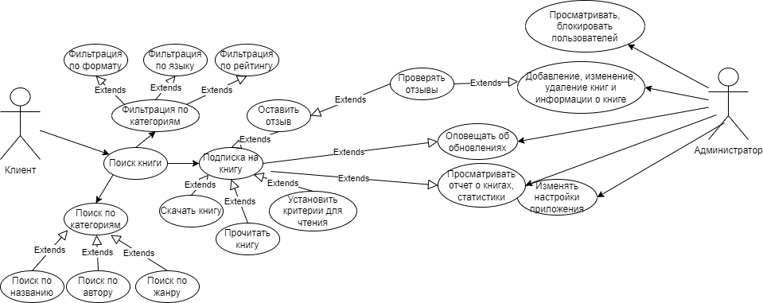

**6 задание**

**Данные о книгах:**

- Название книги (обязательно)

- Автор (обязательно)

- Издательство

- Год издания

- Жанр

- Описание

- Обложка (возможно)

**Данные о читателях:**

- Имя (обязательно)

- Фамилия (обязательно)

- Адрес (обязательно)

- Номер телефона

- Email (обязательно)

Ограничения:

- Формат данных: данные должны быть введены в определенном формате, чтобы обеспечить их совместимость и согласованность в приложении. Например, формат для ввода названия книги, автора, издательства, года выпуска и т.д.

- Валидация данных: приложение должно проверять вводимые данные на соответствие определенным критериям и допустимым значениям. Например, год выпуска не может быть меньше 0 или больше текущего года.

- Ограничения на тип данных: некоторые поля могут иметь определенный тип данных. Например, поле "год выпуска" может принимать только числовые значения.

- Обязательные поля: приложение может требовать заполнения определенных полей, чтобы обеспечить полноту данных. Например, название книги и автор могут быть обязательными полями.

- Ограничения на повторяющиеся данные: приложение может ограничивать ввод повторяющихся данных. Например, книга не может быть добавлена дважды в базу данных.

- Ограничения на размер файлов: приложение может ограничивать размер загружаемых файлов, например изображений.

- Ограничения на доступность данных: данные, которые не предназначены для общего доступа, должны быть защищены от несанкционированного доступа.

- Ограничения на язык данных: приложение может ограничивать язык, на котором могут быть введены данные, чтобы обеспечить совместимость и корректность отображения информации в приложении.

- Соответствие законодательству: приложение должно соответствовать законодательству по защите данных, включая правила обработки и хранения персональных данных пользователей.

**7 задание**

**Пример позитивного тестирования:**

- Регистрация нового пользователя: Вводим корректные данные в форму регистрации, и после нажатия на кнопку "Зарегистрироваться", проверяем, что новый пользователь успешно добавлен в базу данных.

- Поиск книги: Вводим в поле поиска название книги, которую мы знаем, и проверяем, что в результатах поиска появляется нужная книга.

- Подписаться на книгу: Выбираем книгу для подписки, вводим данные банковской карты, нажимаем на кнопку "Подписаться", и проверяем, что книга успешно добавлена в список подписанных.

**Пример негативного тестирования:**

- Регистрация нового пользователя: Вводим неправильный email-адрес и пароль в форму регистрации, и проверяем, что система не позволяет зарегистрировать пользователя с некорректными данными.

- Поиск книги: Вводим название книги, которой нет в базе данных, и проверяем, что в результате поиска ничего не найдено.

- Подписка на книгу: Пытаемся подписаться на книгу, которая уже находится в списке подписанных, и проверяем, что система не позволяет подписаться на одну и ту же книгу дважды.